　　　　　　　　　　１　単元３　大地の成り立ちと変化

自然の探究

中学理科

　序 **章**　　**身近にある地形・地層・岩石を観察しよう** 教科書p.154～161

●要点と重要用語の整理

□➊露頭…地層が，道路の脇などに見られるところを（　ア　）という。

|  |  |
| --- | --- |
| （ア） |  |
| （イ） |  |
| （ウ） |  |
| （エ） |  |
| （オ） |  |
| （カ） |  |
| （キ） |  |
| （ク） |  |
| （ケ） |  |

□➋地層ができるまで…地表の岩石が，長い年月の間に温度の変化や水のはたらきによって，れき，砂，泥などの土砂になっていく現象を（　イ　）という。

□➌地層のでき方…（　ウ　）によってできた土砂やもろくなった岩石が，風や流水によって少しずつ削られていくはたらきを（　エ　）といい，土砂が流水によって下流に運ばれるはたらきを（　オ　）という。土砂が流水の流れの緩やかになったところで降り積もるはたらきを（　カ　）という。

□➍地層の広がり…（　ア　）やボーリング試料をもとに，地層の上下関係やそれぞれの層の特徴を図に表したものを（　キ　）という。

□➎さまざまな地層…地層は，長い年月の間に傾いたり曲がったりずれたりすることがある。波を打ったような地層の曲がりを（　ク　）といい，割れ目に沿った地層のずれを（　ケ　）という。

　　　　　　　　　　１　単元３　大地の成り立ちと変化

自然の探究

中学理科

　序 **章**　　**身近にある地形・地層・岩石を観察しよう** 教科書p.154～161

●練習問題

1 地層にはたらく力について次の問いに答えなさい。

|  |  |
| --- | --- |
| ⑴ |  |
| ⑵ |  |

⑴　地層に大きな力がはたらくと，地層に断層が生じることがある。地層にはたらいた力と，その結果として生じた断層の関係を正しく表しているものを右の図のア～エから全て選びなさい。

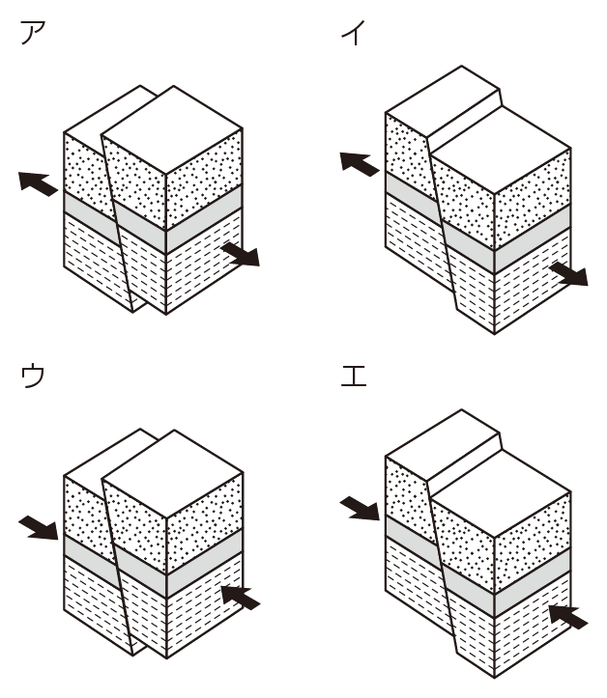

⑵　地層に大きな力がはたらくと，地層が波を打ったように曲がることがある。このようなものを何というか。

2 下の図は，流された土砂が河口付近に堆積する様子を表したものである。ア～ウの主な堆積物を次のａ～ｃからそれぞれ選びなさい。

|  |
| --- |
| ア：  イ：  ウ： |

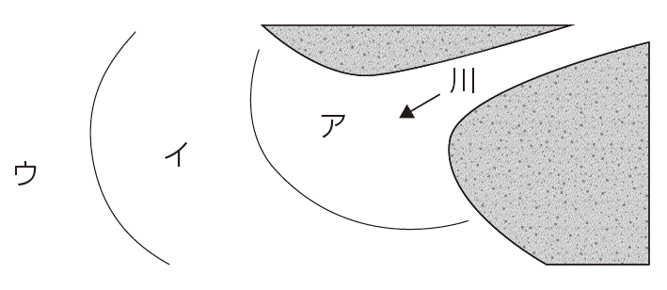

　ａ．泥　　　ｂ．れき　　　ｃ．砂

　　　　　　　　　　１　単元３　大地の成り立ちと変化

自然の探究

中学理科

　1 **章**　　**大地の歴史と地層** 教科書p.162～177

●要点と重要用語の整理

□➊地層をつくる岩石…大地には，れき，砂，泥，火山灰などが堆積してできた地層や，固まってできた岩石などがある。地層をつくる岩石を（　ア　）という。

|  |  |
| --- | --- |
| （ア） |  |
| （イ） |  |
| （ウ） |  |
| （エ） |  |
| （オ） |  |
| （カ） |  |
| （キ） |  |
| （ク） |  |
| （ケ） |  |
| （コ） |  |
| （サ） |  |
| （シ） |  |
| （ス） |  |
| （セ） |  |

※イ～キは順不同

□➋堆積岩の種類…堆積岩には岩石をつくる物質によってちがいがあり，（　イ　），（　ウ　），（　エ　），（　オ　），（　カ　），（　キ　）などの種類がある。

□➌化石…地層には，堆積した当時の生物の死骸や生活の跡が残っていることがある。これを（　ク　）という。

□➍化石からわかること…地層が堆積した当時の環境を推定することができる化石を（　ケ　）といい，地層が堆積した年代を知ることができる化石を（　コ　）という。

□➎地球の歴史…（　コ　）などをもとに区別された地球の歴史を（　サ　）といい，およそ5 億4000 年前から順に，古いほうから新しいほうへ，（　シ　），（　ス　），（　セ　）とよばれる。

　　　　　　　　　　１　単元３　大地の成り立ちと変化

自然の探究

中学理科

　1 **章**　　**大地の歴史と地層** 教科書p.162～177

●練習問題

1 ２種類の堆積岩Ａ，Ｂをハンマーで割り，その新しい面をルーペで観察したところ，下の結果が得られた。次の問いに答えなさい。

|  |  |
| --- | --- |
| ⑴ |  |
| ⑵ |  |

　堆積岩Ａ：白っぽい灰色で，細かな粒でできている。

　　　　　植物の葉の化石が含まれている。

　堆積岩Ｂ：白っぽい灰色で，非常に細かな粒がすき間

　　　　　なく集まってできている。

⑴　堆積岩Ａ，Ｂのそれぞれにうすい塩酸を数滴かけたところ，堆積岩Ａでは変化は見られず，堆積岩Ｂでは二酸化炭素が発生した。堆積岩Ｂの岩石名は何だと考えられるか。

⑵　岩石を観察する場合，ハンマーで岩石を割ってその新しい面を観察するとよい。その理由を具体的に書きなさい。

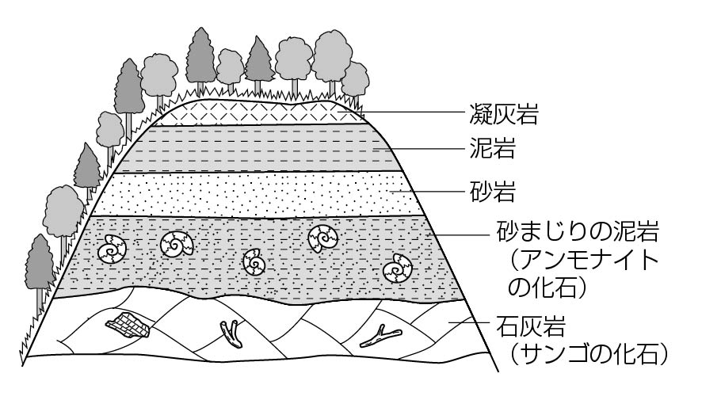2 下の図は，ある地層の様子を表したものである。次の問いに答えなさい。

|  |  |
| --- | --- |
| ⑴ |  |
| ⑵ |  |
| ⑶ |  |
| ⑷ |  |

⑴　泥岩と砂岩は何を基準にして区別しているか。

⑵　凝灰岩は主に何がもとになってできているか。

⑶　海が最も浅かったと考えられるのはどの層が堆積したときか。

⑷　砂まじりの泥岩の層が堆積したのはどの年代か。

　　　　　　　　　　１　単元３　大地の成り立ちと変化

自然の探究

中学理科

　2 **章**　　**火山活動と火成岩①** 教科書p.178～191

●要点と重要用語の整理

□➊火山のつくり…火山の地下にある岩石が液状にとけた高温の物質を（　ア　）という。この物質が地下５～10 kmにとどまっているところを（　イ　）という。

|  |  |
| --- | --- |
| （ア） |  |
| （イ） |  |
| （ウ） |  |
| （エ） |  |
| （オ） |  |
| （カ） |  |
| （キ） |  |
| （ク） |  |
| （ケ） |  |
| （コ） |  |
| （サ） |  |
| （シ） |  |
| （ス） |  |
| （セ） |  |
| （ソ） |  |

□➋火山の噴火…噴火によって（　ウ　）から噴き出されるものには，火山ガス，（　エ　），軽石，火山れき，火山弾，（　オ　）などがある。これらを（　カ　）という。

□➌鉱物…（　エ　）を構成する粒で，マグマからできた結晶を（　キ　）という。鉱物は，白色や無色透明の（　ク　）と，色のついている（　ケ　）に分けられる。（　ク　）には，（　コ　），（　サ　），（　ケ　）には，（　シ　），（　ス　），（　セ　），（　ソ　），その他に磁鉄鉱などがある。（　エ　）に含まれる鉱物の種類や割合は，火山で異なる。

|  |  |  |
| --- | --- | --- |
|  | 鉱物 | 主な特徴 |
| （　ク　） | （　コ　） | 無色か白色で，不規則に割れる。 |
| （　サ　） | 白色か灰白色で，一定の方向に割れる。 |
| （　ケ　） | （　シ　） | 黒色か赤茶色で，一定の方向にうすくはがれる。 |
| （　ス　） | 黒色か濃い褐色で，長い柱状の形をしている。 |
| （　セ　） | 黒緑色か濃い褐色で，短い柱状の形をしている。 |
| （　ソ　） | 透明なうす緑色か黄褐色で，丸みを帯びている。 |
| その他の鉱物 | 磁鉄鉱 | 黒色で，表面が光っている。  磁石につく。 |

　　　　　　　　　　１　単元３　大地の成り立ちと変化

自然の探究

中学理科

　2 **章**　　**火山活動と火成岩①** 教科書p.178～191

●練習問題

1 下の図は，火山の噴火の様子を示したものである。次の問いに答えなさい。

|  |  |
| --- | --- |
| ⑴ |  |
| ⑵ |  |
| ⑶ |  |
| ⑷ |  |
| ⑸ |  |



⑴　火山の噴火とは，何が地表に出ることをいうか。

⑵　火山から噴出する気体㋐を何というか。

⑶　火山噴出物のうち，粒の直径が２mm以下のもの㋑を何というか。

⑷　⑵⑶以外の火山噴出物を二つ書きなさい。

⑸　火山のつくり㋒を何というか。

2 火山灰と鉱物について次の問いに答えなさい。

|  |  |
| --- | --- |
| ⑴ |  |
| ⑵ |  |
| ⑶ |  |
| ⑷ |  |
| ⑸ |  |

⑴　火山灰から鉱物を取り出す適切な方法を次のア～エから一つ選びなさい。

ア．ふるいにかける。

イ．水を加えて蒸留する。

ウ．水を加えてろ過する。

エ．蒸発皿に入れて水で洗う。

⑵　白色や無色透明の鉱物を何というか。

⑶　白色か灰白色で，一定の方向に割れるという特徴がある鉱物を何というか。

⑷　黒色か赤茶色で，一定の方向にうすくはがれるという特徴がある鉱物を何というか。

⑸　黒色で，表面が光っていて，磁石につくという特徴がある鉱物を何というか。

　　　　　　　　　　１　単元３　大地の成り立ちと変化

自然の探究

中学理科

　2 **章**　　**火山活動と火成岩②** 教科書p.178～191

●要点と重要用語の整理

□➊マグマからできた岩石…マグマが冷えて固まってできた岩石を（　ア　）という。（　ア　）には，比較的短い時間で冷えて固まった岩石（　イ　）と，長い時間をかけてゆっくりと冷えて固まった岩石（　ウ　）がある。

|  |  |
| --- | --- |
| （ア） |  |
| （イ） |  |
| （ウ） |  |
| （エ） |  |
| （オ） |  |
| （カ） |  |
| （キ） |  |
| （ク） |  |
| （ケ） |  |
| （コ） |  |
| （サ） |  |
| （シ） |  |
| （ス） |  |

□➋火成岩のつくり…火成岩を観察すると，（　イ　）と（　ウ　）では，つくりが異なっていることがわかる。

（　イ　）は，小さな結晶やガラス質のもの（　エ　）の間に比較的大きな結晶（　オ　）が散らばっている。このようなつくりを（　カ　）という。

　一方，（　ウ　）は，（　エ　）の部分がなく，大きな結晶どうしが組み合わさっている。このようなつくりを（　キ　）という。

□➌火成岩の分類…火成岩をつくる主な鉱物には，石英，長石，黒雲母，角閃石，輝石，カンラン石がある。無色鉱物を多く含む火成岩は白っぽくなり，有色鉱物を多く含む火成岩は黒っぽくなる。火成岩は，組織と含まれる鉱物の種類や割合によって，下の表のように６種類に分けられる。

|  |  |  |  |
| --- | --- | --- | --- |
|  | 黒っぽい | 中間 | 白っぽい |
| （　イ　） | （　ク　） | （　ケ　） | （　コ　） |
| （　ウ　） | （　サ　） | （　シ　） | （　ス　） |

　　　　　　　　　　１　単元３　大地の成り立ちと変化

自然の探究

中学理科

　2 **章**　　**火山活動と火成岩②** 教科書p.178～191

●練習問題

1 次の図は，２種類の火成岩の断面を顕微鏡で観察したときのスケッチである。次の問いに答えなさい。

|  |  |
| --- | --- |
| ⑴ |  |
| ⑵ |  |
| ⑶ | （ア）：  （イ）： |
| ⑷ |  |
| ⑸ | 花こう岩：  安山岩： |

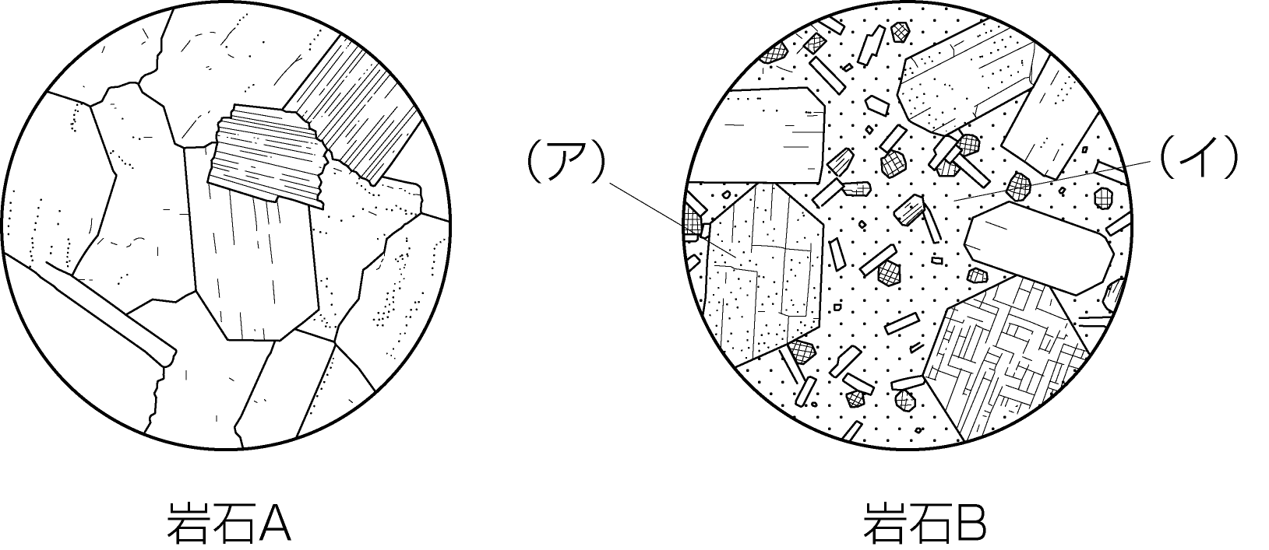

⑴　岩石Ａのように，ほぼ同じくらいの大きさの結晶が集まっているつくりを何というか。

⑵　火山岩は，岩石Ａ，岩石Ｂのどちらであると考えられるか。

⑶　岩石Ｂの（ア）（イ）の部分を何というか。

⑷　岩石Ｂのように，小さな結晶やガラス質のものの間に大きな結晶が入っているつくりを何というか。

⑸　花こう岩，安山岩はそれぞれ岩石Ａ，岩石Ｂのどちらに特徴が似ていると考えられるか。

　　　　　　　　　　１　単元３　大地の成り立ちと変化

自然の探究

中学理科

　3 **章**　　**地震と大地の変化①** 教科書p.192～209

●要点と重要用語の整理

□➊地震による土地の変化…海底で土地の変動が急激に起こったとき，海水の移動によって起こる現象を（　ア　）という。地震によって地面が液体状になる現象を（　イ　）という。

|  |  |
| --- | --- |
| （ア） |  |
| （イ） |  |
| （ウ） |  |
| （エ） |  |
| （オ） |  |
| （カ） |  |
| （キ） |  |
| （ク） |  |
| （ケ） |  |
| （コ） |  |
| （サ） |  |

□➋隆起と沈降…土地の隆起によって，海岸付近に見られる地形を（　ウ　）といい，川岸に見られる地形を（　エ　）という。また，土地の沈降によって海岸に見られる地形を（　オ　）という。

□➌地震に関する名称…地下で岩盤の破壊が始まったところを（　カ　）といい，その真上の地上の地点を（　キ　）という。また，岩盤が破壊された領域を（　ク　）という。

□➍地震の揺れ…地震計に最初に記録される小さな揺れを（　ケ　）といい，それに続く大きな揺れを（　コ　）という。（　ケ　）を伝える波（P波）は，速く伝わり，（　コ　）を伝える波（S波）は，P波よりも遅く伝わる。

□➎初期微動継続時間…（　ケ　）が到達してから（　コ　）が到達するまでの時間を（　サ　）という。

　　　　　　　　　　１　単元３　大地の成り立ちと変化

自然の探究

中学理科

　3 **章**　　**地震と大地の変化①** 教科書p.192～209

●練習問題

1 地震などによって起こる現象について次の問いに答えなさい。

|  |  |
| --- | --- |
| ⑴ |  |
| ⑵ |  |
| ⑶ | Ａ：  Ｂ： |

⑴　海面に対して陸地が上昇することを何というか。また，陸地が下降することを何というか。

⑵　海岸で地震による大きな揺れを感じた。この地震が海底で起こったとすると，このあとに起こると想定される災害につながる自然現象を一つあげなさい。

⑶　下の図は，地震計の記録を表している。ＡとＢの揺れをそれぞれ何というか。



2 下の図１は地震計のしくみを，図２は地震計の記録をそれぞれ模式的に表したものである。次の問いに答えなさい。

|  |  |
| --- | --- |
| ⑴ |  |
| ⑵ |  |



⑴　図１のうち，地震で揺れてもほとんど揺れない部分はどこか。ア～オからすべて選びなさい。

⑵　図２のＢの揺れを何というか。

　　　　　　　　　　１　単元３　大地の成り立ちと変化

3・4章

自然の探究

中学理科

**地震と大地の変化②**　　　 教科書p.192～209

**大地の躍動と恵み** 教科書p.210～217

●要点と重要用語の整理

□➊震度…地震が観測された地点での揺れの大きさを（　ア　）という。

|  |  |
| --- | --- |
| （ア） |  |
| （イ） |  |
| （ウ） |  |
| （エ） |  |
| （オ） |  |
| （カ） |  |

□➋地震の規模…地震のエネルギーの大きさ（地震の規模）を表すものを（　イ　）といい，記号は（　ウ　）を用いる。

□➌プレート…地球表面を覆う十数枚の巨大な岩盤を（　エ　）という。日本付近では，（　オ　）枚の（　エ　）がぶつかり合っている。

□➍活断層…地下の浅いところで，繰り返し動くことのある断層を（　カ　）という。

□➎火山災害と地震災害…火山の噴火によって起こる現象には，土地の隆起や火山噴出物の降下がある。地震による被害には，津波による被害や，二次災害として，建物の倒壊や火災，ライフラインの寸断がある。

□➏自然の恵み…火山の活動によってもたらされるものには，温泉や地熱，景観の変化があり，地震によってもたらされるものには，地形の変化などがある。

　　　　　　　　　　１　単元３　大地の成り立ちと変化

3・4章

自然の探究

中学理科

**地震と大地の変化②**　　　 教科書p.192～209

**大地の躍動と恵み** 教科書p.210～217

●練習問題

1 下の図は，地震におけるP波とS波の震源から伝わる速さを表したグラフである。次の問いに答えなさい。

|  |  |
| --- | --- |
| ⑴ |  |
| ⑵ |  |
| ⑶ | Ｐ波：  Ｓ波： |
| ⑷ |  |

⑴　地震の観測地で最初に感じる揺れを何というか。

⑵　⑴の揺れは，右のグラフのＡ，Ｂのうちのどちらの波によるものか。

⑶　右のグラフから，P波の伝わる速さとS波の伝わる速さをそれぞれ求めなさい。

⑷　ある地点でこの地震による揺れを観測したところ，初期微動継続時間が20秒であった。この地点から震源までの距離は何kmか。次のア～エから選びなさい。

ア．130 km　 イ．120 km

ウ．90 km エ．60 km

2 下の図は日本列島付近で地震が起こる仕組みの一例を模式的に表したものである。

|  |  |
| --- | --- |
| （ア） |  |
| （イ） |  |
| （ウ） |  |

　この図について説明した次の文のア～ウに適切な記号を入れ，正しい文を完成させなさい。

「プレート（　ア　）がプレート（　イ　）に引きずり込まれて沈んでいく。やがてプレート（　ウ　）がひずみに耐えられなくなってずれ，地震が起こる。」